Инструкция
«Планирование доставки изделий».
Carabi
2021

Введение
В данной инструкции будет рассмотрен бизнес-процесс планирования доставки изделий клиенту (добавление изделий в маршрутный лист)

Глоссарий
ГП - готовая продукция, изделие в статусе «К отгрузке».
Пункт назначения (ПН) - транспортная задача, объединяющая ГП и другие транспортные задачи по одному адресу доставки.
Маршрутный лист (МЛ) - список ПН с одной датой и временем отгрузки, транспортным средством и складом отгрузки.

Редактирование Заказа на производство

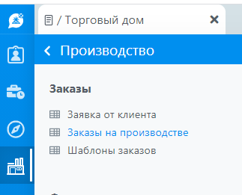
Рисунок 1 - Расположение списка Заказов на производстве

Для планирования доставки изделий заказа необходимо в зайти в карточку Заказа на производство, находящегося в статусе «В планировании». Список заказов находится в блоке модуля «Производство», список «Заказы на производстве» (рис. 1) указать Тип доставки изделий (изделия, которые доставляются для клиента самовывозом будут исключены из участия в планировании доставки) и Адрес доставки (рис. 2).
При переводе Заказа в статус «В производстве» заполненные данные будут скопированы в каждое изделие и при необходимости могут быть отредактированы в соответствующих полях карточки изделия.

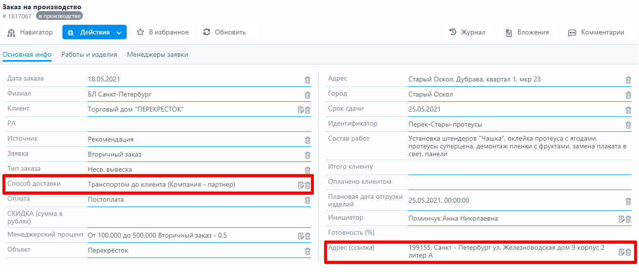
Рисунок 2 – Карточка Заказа на производстве

Создание маршрутного листа
Список маршрутных листов находится в блоке модуля «Логистика», список «Маршрутные листы» (рис. 3).

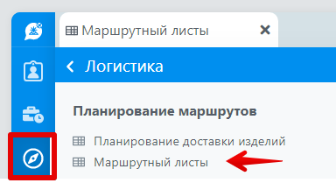
Рисунок 3 - Расположение списка МЛ

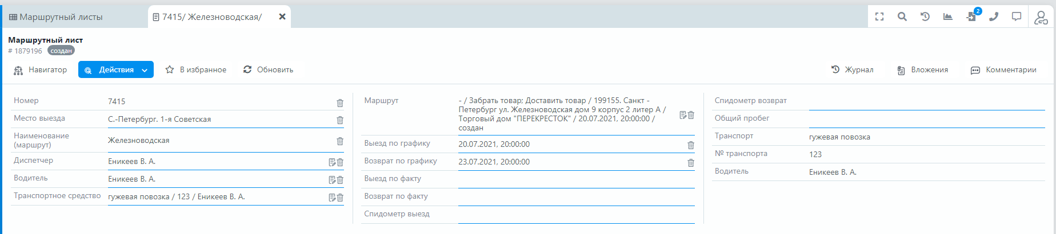
Рисунок 4 - Карточка МЛ
В карточке маршрутного листа необходимо заполнить поля: «Водитель», «Транспортное средство», «Выезд по графику», «Возврат по графику», «Выезд по факту», «Возврат по факту» (рис. 4).
Перевести МЛ в статус «В подготовке».

Таблица 1 – Поля ИО «Маршрутный лист»
Поле | Описание
Номер
Место выезда
Водитель
Транспортное средство
Выезд по графику
Возврат по графику
Выезд по факту
Возврат по факту
Общий пробег

Таблица 2 - Статусы ИО «Маршрутный лист»
Статус | Описание
В подготовке
Оформлен
Выдан водителю
Задания выполнены водителем
Выполнен
Отменен

Список изделий для планирования их доставки
Список для планирования и мониторинга доставки изделий находится в блоке модуля «Логистика», список «Планирование доставки изделий» (рис. 5)

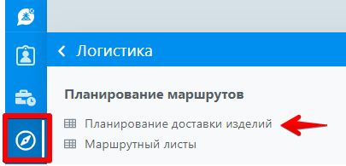
Рисунок 5 - Расположение списка изделий

Можно запланировать доставку изделий в статусе «В Производстве» или «Выполнено».
Таблица 2 - Статусы Изделия в бизнес-процессе «Планирование доставки изделий»
Статус | Описание
В производстве | В процессе изготовления
Запланировано в МЛ | В процессе изготовления, добавлено в МЛ
Выполнено | Изготовлено, не добавлено в МЛ
К отгрузке | Изготовлено, добавлено в МЛ
Доставляется | В процессе доставки клиенту
Доставлено | Доставлено клиенту

Добавление изделия в маршрутный лист
Добавить изделие в МЛ можно с помощью двух способов:
1. Выбрав ячейку колонки «Маршрутный лист» у необходимого изделия, используя этот способ можно выбрать маршрутный лист для множества изделий (рис. )
2. Заполнив поле «К маршрутному листу» в карточке изделия (рис. 6)

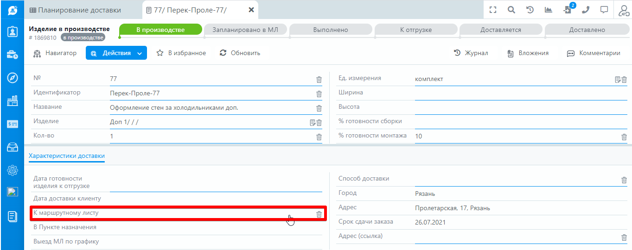
Рисунок 6 - Карточка Изделия

Необходимо выбрать существующий МЛ или создать новый. Если Изделие было в статусе «В производстве», при выборе маршрутного листа будет сформирован ПН, изделие перейдет в статус «Запланировано в МЛ». Если Изделие было в статусе «Выполнено», перейдет в статус «К отгрузке».
При создании нового МЛ, дата и время выезда МЛ будет автоматически сформировано в соответствии с плановой датой отгрузки изделий в Заказе не производство.
При переводе МЛ в статус «Оформлен», изделие переводит в статус «Доставляется». При переводе маршрутного листа в статус «Задания выполнены водителем», изделие переводит в статус «Доставлено».

Исключение изделия из маршрутного листа
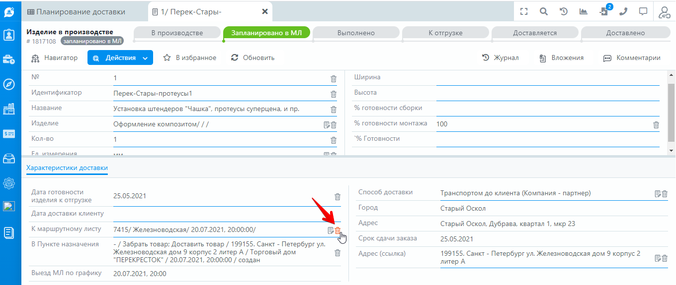
Рисунок 7 - Карточка маршрутного листа

Из МЛ можно убрать изделия, находящиеся в статусе «Запланировано в МЛ» или “К отгрузке”. Для исключения отгрузки необходимо очистить поле «К маршруту» в карточке изделия (рис. 7)
Из статуса «Запланировано в МЛ» изделие перейдет в статус «В производстве», из статуса «К отгрузке» в статус «Выполнено».

